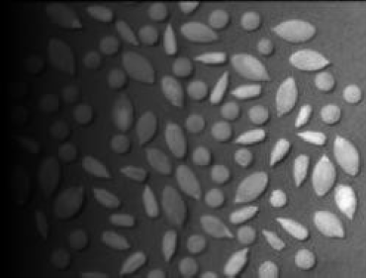
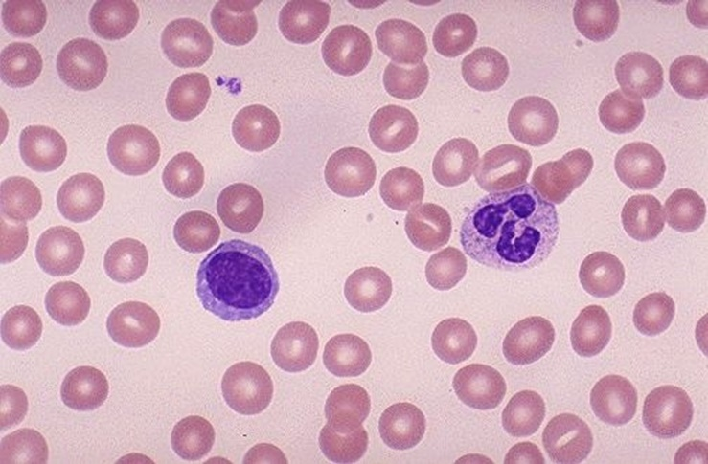

VISIÓ PER COMPUTADOR

Sessió 6 de Laboratori

Facultat d'Informàtica de Barcelona

Manel Frigola Joan Climent

Barcelona, Octubre de 2020

1. Continguts de la sessió

L’objectiu de la sessió és el introduir-nos en les tècniques d’operacions morfològiques d’imatges. En concret es treballaran els següents conceptes:

- Watershed
- Tophat

2. Exercicis de la sessió

En la sessió de laboratori caldrà que contesteu a les següent qüestions, realitzeu els exercicis proposats i ho entregueu al racó en un informe en format pdf abans de la següent sessió.

- Elimineu la il·luminació no-homogènia de la següent imatge i comptabilitzeu el nombre de llavors.

La meva implementació s'adjunta seguidament, el procediment que he seguit ha sigut primerament aplicar un procesat lineal per corretgit l'il·luminació I seguidament aplicar el top-hat; seguit d'una binariztació per obtenir les llavors com a objectes blancs:
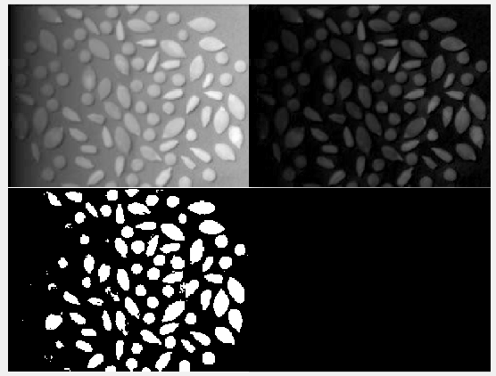
també una captura del resultat:
I = imread("llavors.png");

I = double(I)/ double(max(max(I))); %corretgir la llum
I_correct_light = arrayfun(@(x) sqrt(x), I);
EE = strel('disk', 15);
T = imtophat(I_correct_light, EE);
BW_I = imbinarize(T);
cc = bwconncomp(BW_I);
numObjects = cc.NumObjects
montage({I_correct_light, T, BW_I, BW_closed});

- Elimineu les cèl·lules de color violaci i comptabilitzeu el nombre de cèl·lules vermelles en la imatge següent (cel_x2.jpg). Indiqueu el valor del comptatge alhora que mostreu amb una creu superposada les cèl·lules que s’estan comptabilitzant en la imatge original.

